contos africanos

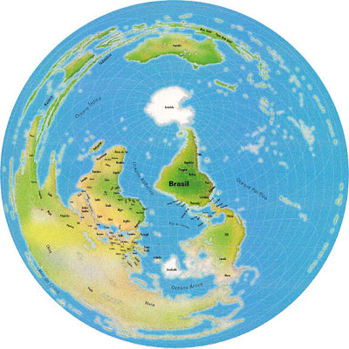**TUDO MUDA, TUDO PASSA**

Questão 1

Geologicamente, a África é um dos continentes mais antigos. Os primeiros seres humanos evoluíram nesse continente há milhões de anos.

Observe o globo terrestre. Levante suas hipóteses: como os homens migraram da África para a América?

Questão 2

O Saara é o maior deserto quente do mundo. Tem mais de 9 milhões de km2 de área, e cobre a maior parte do noroeste da África.

[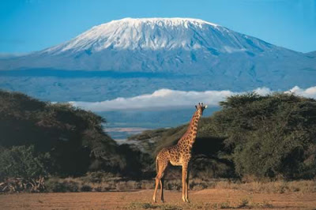](http://4.bp.blogspot.com/_GKQJwnQvnw0/Si8EP53v-kI/AAAAAAAAAEc/FXgrMzYK_0s/s1600-h/kilimanjaro.jpg)Observe, no mapa anexo, a área do deserto do Saara e a área da Etiópia. Faça uma estimativa de quantas vezes o deserto é maior que o País que deu origem ao conto lido. Apresente seus cálculos, organizando-os em sentença matemática, cálculos e resposta.

Questão 3

A montanha mais alta da África, com o topo coberto de neve, é o Monte Kilimanjaro, localizado no Planalto Oriental.

O monte Kilimanjaro (Kilima Njaro, montanha brilhante em [kiswahili](http://pt.wikipedia.org/wiki/Kiswahili)), localizado no norte da [Tanzânia](http://pt.wikipedia.org/wiki/Tanz%C3%A2nia), junto à fronteira com o [Quenia](http://pt.wikipedia.org/wiki/Qu%C3%A9nia), é o ponto mais alto de [África](http://pt.wikipedia.org/wiki/%C3%81frica), com uma altitude de 5.900 m no Pico Uhuru. Este antigo [vulcão](http://pt.wikipedia.org/wiki/Vulc%C3%A3o), com o topo coberto de [neve](http://pt.wikipedia.org/wiki/Neve), ergue-se no meio de uma planície de [savana](http://pt.wikipedia.org/wiki/Savana), oferecendo um espetáculo único.

Antes do [século XIX](http://pt.wikipedia.org/wiki/S%C3%A9culo_XIX), algumas raras crônicas, como a do geógrafo egípcio [Ptolomeu](http://pt.wikipedia.org/wiki/Ptolomeu), mencionaram a existência de uma montanha branca no coração da África.

**Savanas** tropicais e subtropicais, são [biomas](http://pt.wikipedia.org/wiki/Bioma) geralmente situados em latitudes [tropicais](http://pt.wikipedia.org/wiki/Tr%C3%B3pico) e subtropicais dos cinco continentes. São caracterizadas por:

- água: escassa (semi-áridas)

- temperatura: duas estações - uma quente e seca e outra chuvosa.

- solo: fértil

- plantas: gramíneas; não são frequentes as concentrações de árvores.

- animais: diferentes espécies de mamíferos, pássaros e insetos.

Em maio de [1848](http://pt.wikipedia.org/wiki/1848), o missionário Joseph Rebmann explora a região Chagga e acaba por se aproximar da montanha: "Ali pelas 10 horas, vi alguma coisa branca no topo de uma montanha, e acreditei que se tratasse de nuvens, mas meu guia me disse que era o frio; então, reconheci com satisfação esta velha companheira dos europeus, que chamamos neve".

Explique o que faz com que o monte Kilimanjaro possua o topo coberto da chamada “neve eterna”.

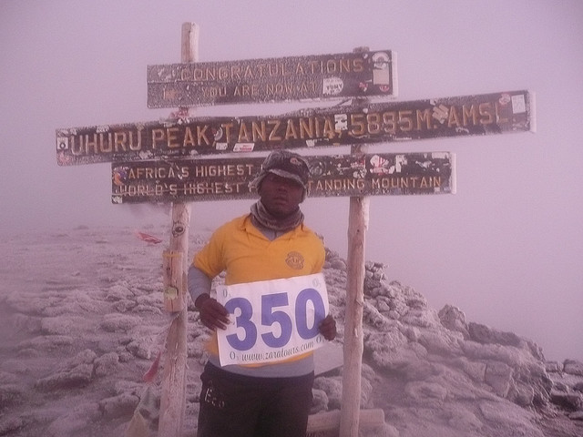

Questão 4

A grande pirâmide de Gizé, no Egito, é uma das Sete Maravilhas do Mundo e é 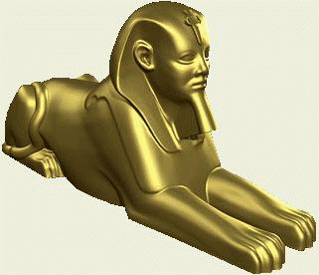a maior pirâmide já construída.

Decifra-me ou devoro-te!

*O enigma da Esfinge*

A Esfinge foi um importante tema mitológico nas antigas civilizações do Egito e da Mesopotâmia. Possuía cabeça de mulher, corpo de leão e asas de águia. Conta uma lenda grega que essa figura monstruosa, enviada por Hades ou Hera, invadiu Tebas destruindo os campos e afugentando os moradores. A criatura propôs a se retirar do local se alguém conseguisse decifrar o seu enigma, porém aquele que não o decifrasse seria devorado – decifra-me ou devoro-te!. Responda ao seu Enigma: "Que animal caminha com quatro pés pela manhã, dois ao meio-dia e três à tarde e é mais fraco quando tem mais pernas?”

Questão 5

I. O Saara é o maior deserto quente do mundo. Tem mais de 9 milhões de km2 de área, e cobre a maior parte do noroeste da África.

Observe, no mapa anexo, a área do deserto do Saara e a área da Etiópia. Faça uma estimativa de quantas vezes o deserto é maior que o País que deu origem ao conto lido. Apresente seus cálculos, organizando-os em sentença matemática, cálculos e resposta.

II. A África possui os mais diferentes animais selvagens do mundo. É, também ,o habitat de algumas das maiores concentrações de animais selvagens, incluindo-se lemurídeos, gnus, antílopes e hienas.

Classifique os animais africanos. Apresente o conjunto universo, e os demais subconjuntos nomeados. Escreva o critério utilizado na classificação.

